Viernes
07
de Mayo

3° de Secundaria
Matemáticas

Construcción de polígonos

Aprendizaje esperado: Explora características y propiedades de las figuras y cuerpos geométricos.

Énfasis: Construir polígonos regulares a partir de distintos datos.

¿Qué vamos a aprender?

Aprenderás a construir polígonos regulares a partir de distintas informaciones, tales como la medida de un ángulo, un ángulo interno o un ángulo central.

Los materiales que necesitarás es tu cuaderno de apuntes, hojas blancas, cartulina, pegamento, juego geométrico, colores, lápiz y goma.

Como has experimentado antes, la geometría aporta actividades que te apoyan a desarrollar habilidades y destrezas al elaborar los trazos que se proponen.

¿Qué hacemos?

Se llama polígono a la figura geométrica plana formada por una secuencia finita de segmentos consecutivos llamados lados, unidos por ángulos interiores, que encierran una región en el plano.

Cuando sus lados y ángulos son iguales, se dice que el polígono es regular.
La clasificación de los polígonos regulares por el número de lados inicia con el triángulo equilátero, cuadrángulo, pentágono, hexágono, heptágono, octágono, nonágono, decágono, endecágono, entre otros.

Como primer ejemplo de construcción, traza un polígono dado únicamente un lado.

Cabe aclarar que, cuando el trazo se realiza a partir de uno de sus lados, el procedimiento es diferente e independiente según las características del polígono.

Así, traza los polígonos de 5 y 7 lados con regla y compás.

Ten a la mano tu hoja o cuaderno para trazar.

Trazo 1

Construcción de un polígono regular de 5 lados o pentágono regular dado un lado AB de 8 cm.

- Pentágono, dado un lado
https://youtu.be/cluYEZmMOV4

Ahora continua con el trazo 2 de un heptágono regular o polígono de 7 lados; es preciso que sigas detalladamente las instrucciones.

- Heptágono, dado un lado
https://youtu.be/II4EzGjDFis

Si seguiste bien las instrucciones, el trazo realizado debió quedar excelente; si no fue así, ese será el motivo de la siguiente actividad: repite el trazo de los dos polígonos regulares y la idea es que te queden cada vez mejor.

Ahora traza otros polígonos regulares, pero utilizando como base otro dato: el ángulo central.

Construye un hexágono y un octágono.

Para trazar cualquier polígono, independientemente del número de lados a partir de un ángulo central, el procedimiento que se sigue es el mismo en todos ellos.
Primero se debe conocer el valor del ángulo que se medirá y lo trazarás a partir del centro de la circunferencia sobre el radio, esto se determina dividiendo los 360 grados entre el número de lados.

Observa este proceso con el trazo de un hexágono.

Trazo 3

Para el hexágono se divide 360 entre 6 ángulos; se tiene un ángulo central de 60 grados.

- Hexágono, ángulo central
https://youtu.be/lHhr7wqbWwo

Para cualquier polígono regular que desees trazar a partir de su ángulo central, el procedimiento es el mismo que se utilizó en el video. Así, para todos los polígonos regulares que se pueden trazar dado un radio de la circunferencia y su ángulo central, se utiliza la expresión:

Ángulo central = 360 entre número de lados.

Los polígonos regulares están formados por triángulos en su interior. Dichos triángulos son isósceles, que se forman con segmentos que van del centro del polígono hacia los vértices del mismo. Están formados con el ángulo central y dos ángulos iguales que están en el lado del polígono.

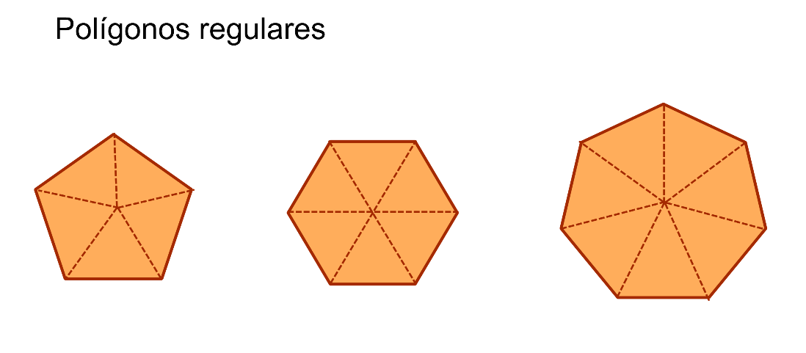

El ángulo interior de un polígono es el ángulo formado entre dos lados consecutivos y se encuentra dentro de él.

De este modo, un lado de los triángulos interiores que se forman desde el centro es una bisectriz del ángulo interior del polígono.

Por lo que los ángulos de esos triángulos que están en los lados del polígono son iguales, y la suma de los dos es igual al ángulo interior del polígono que se forma entre dos lados.

Por ejemplo, en el hexágono, que se forma con triángulos equiláteros con ángulos de 60 grados, por lo que su ángulo interior es el doble de esta cantidad, que es igual a 120 grados.

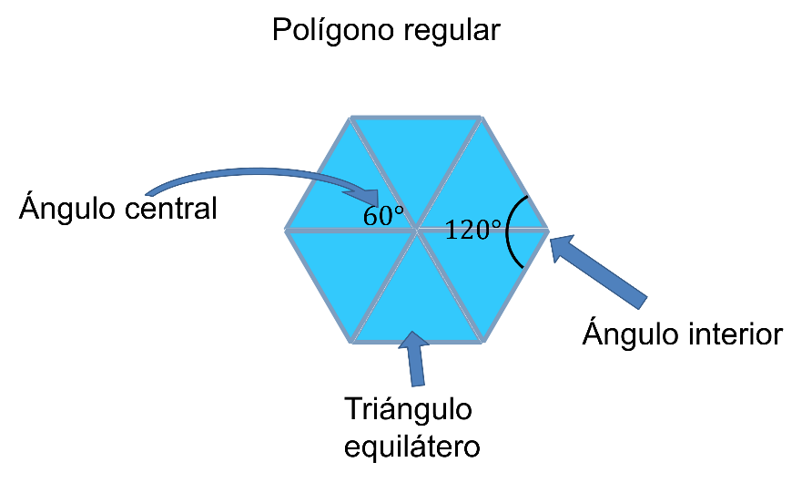

Traza ahora polígonos regulares a partir de sus ángulos interiores. Describirás uno de los procedimientos que puedes utilizar.

Trazo 4

Inicia por un pentágono.

Se debe conocer el ángulo interior del polígono, el que se calcula mediante la fórmula:

Ángulo interior igual a 180 por “n” menos 2, todo entre n, en donde “n” es el número de lados del polígono.

Así, para el pentágono “n” es igual a 5, y se tiene ángulo interior es igual a 180 por 5 menos 2, todo entre 5, que es igual a 180 por 3 entre 5, igual a 108.

Así el ángulo interior del pentágono es de 108 grados.

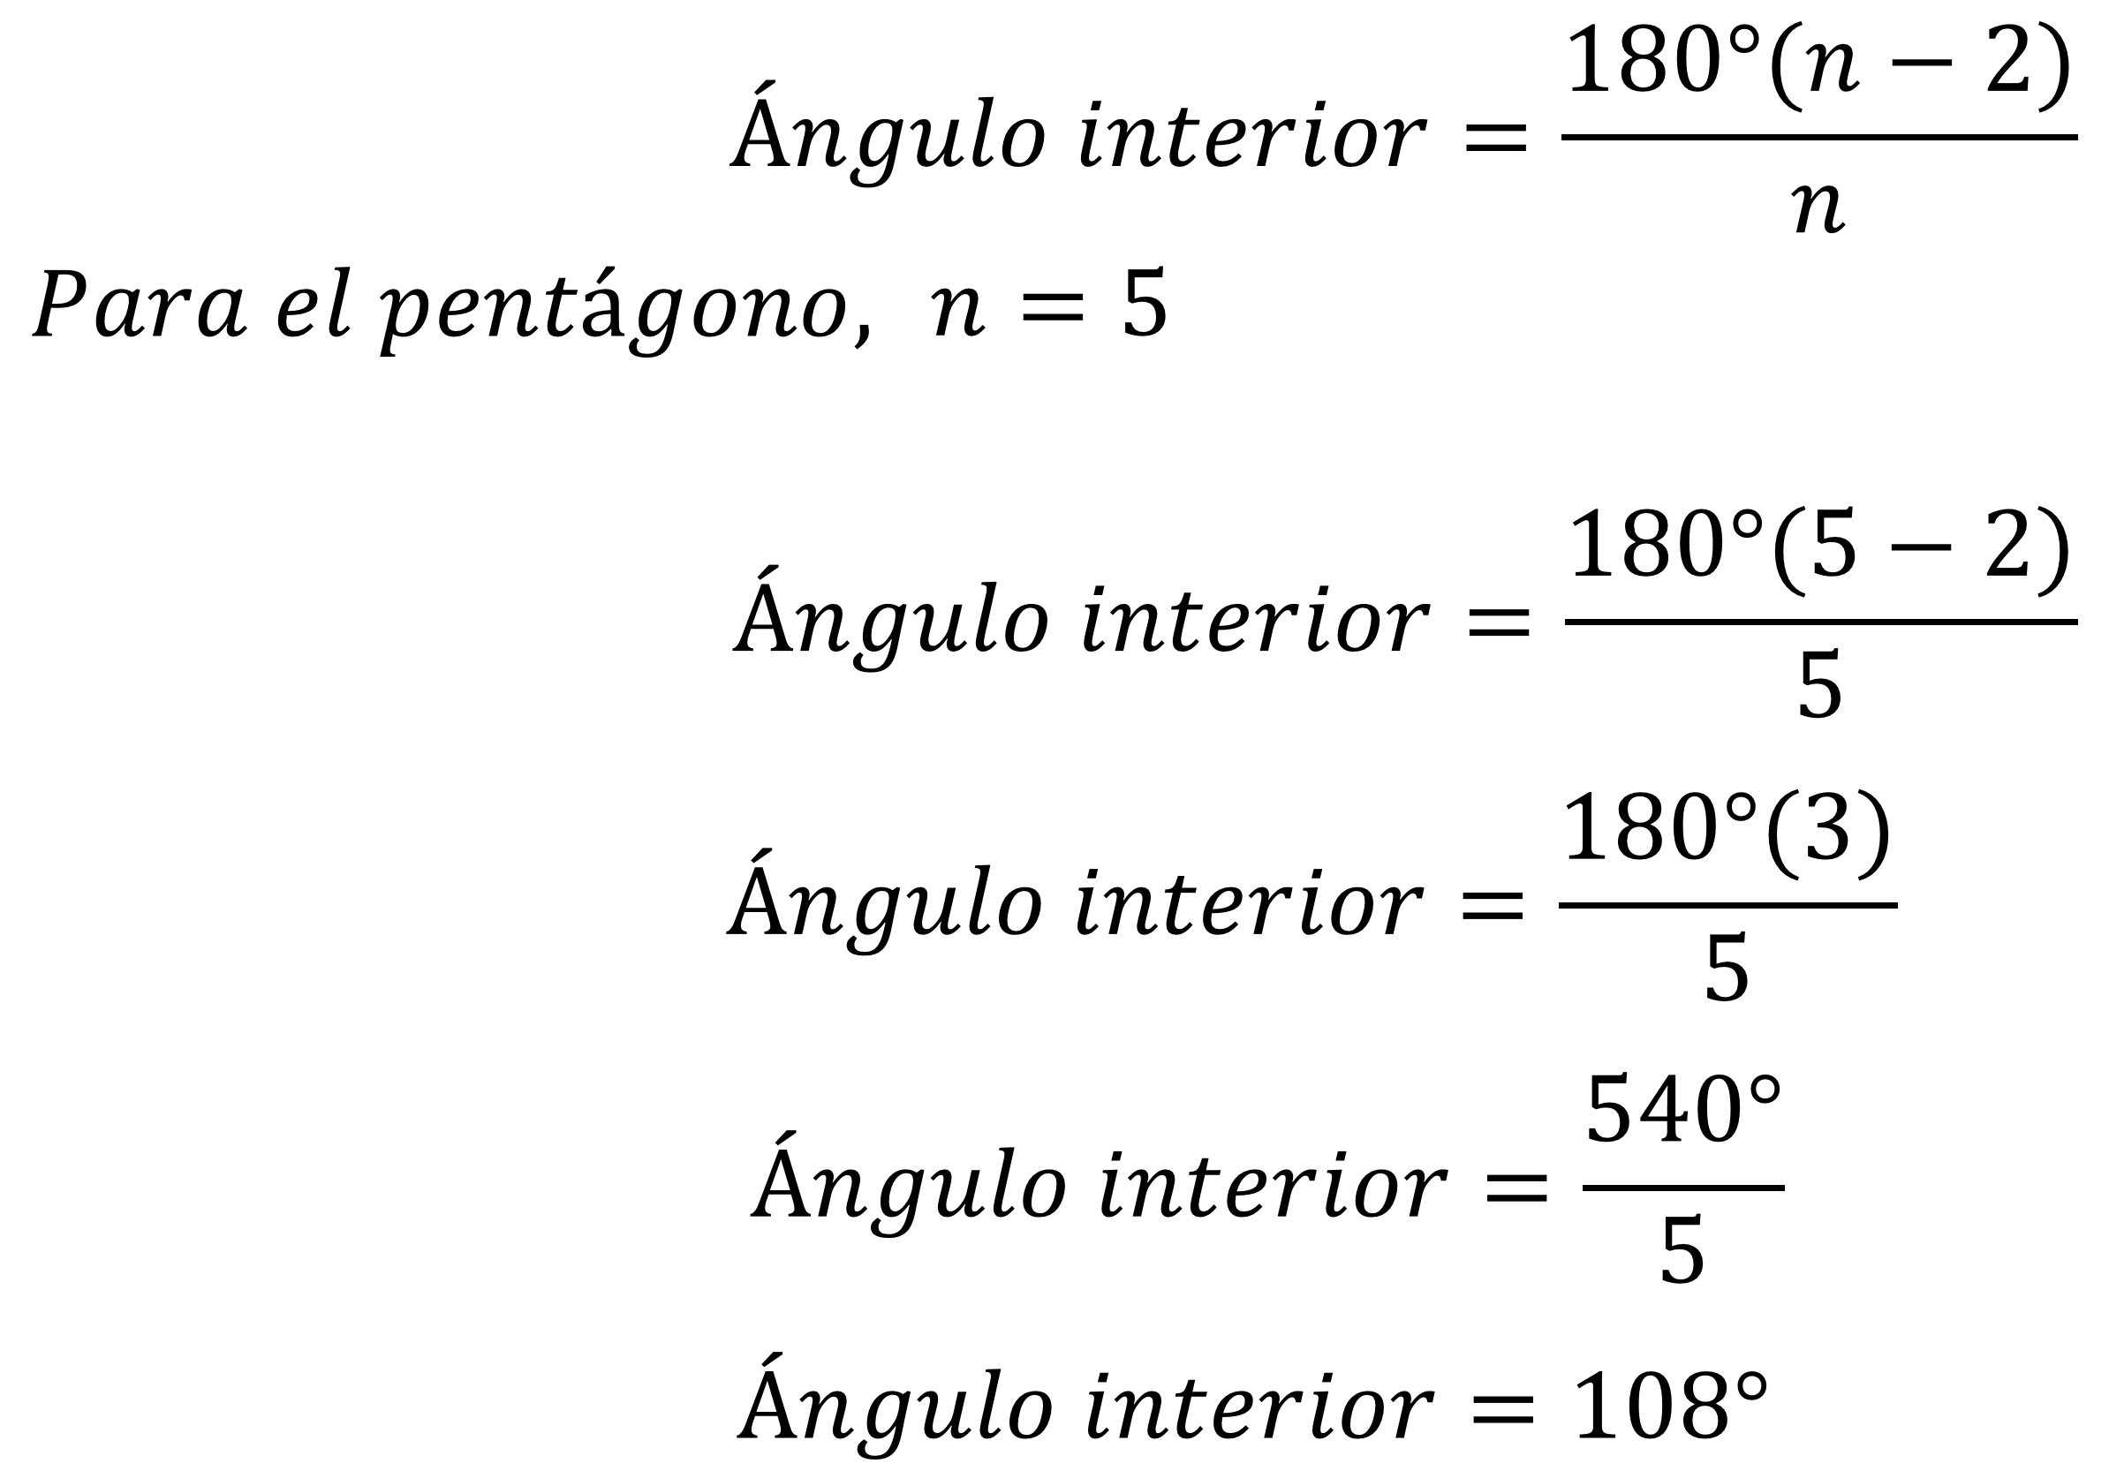

Para la construcción considera un pentágono con un radio de 8 cm. Como el ángulo interior que es de 108 grados, haciendo uso del triángulo isósceles ABC que se forma dentro del pentágono se tiene que tanto el ángulo <OAB= <OBA = 54 grados por ser la mitad del ángulo interior de 108 grados.

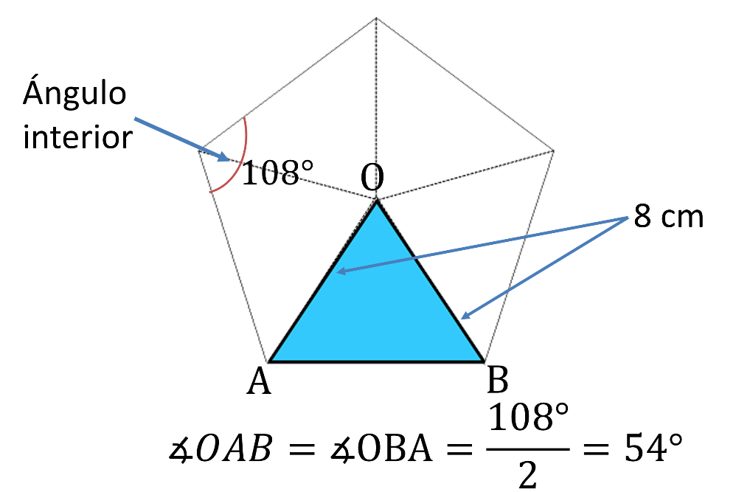

- Pentágono, Angulo interior
https://youtu.be/yP_uPscqdVM

Seguramente el trazo que acabas de realizar también te quedará muy bien. Recuerda que la habilidad se adquiere con la práctica; realiza estos trazos para que logres un alto grado de destreza.

Con el procedimiento anterior se puede trazar el polígono regular que se desee, incluso si se desconoce el radio de la circunferencia en que va a ser inscrito, éste se puede calcular mediante funciones trigonométricas.
También puedes trazar polígonos regulares con circunferencias cuyo radio sea arbitrario, pues lo que estás requiriendo es el ángulo interior.

Recuerda que un polígono regular es semejante a otro que tenga el mismo número de lados y sea regular.

Has aprendido cómo trazar polígonos regulares dados uno de sus lados, un ángulo central o un ángulo interior.

Realiza diversos polígonos utilizando los procedimientos anteriores.

El Reto de Hoy:

Si cuentas con los materiales correspondientes, elabora un hexaflexágono, que es un polígono dinámico a base de triángulos equiláteros.

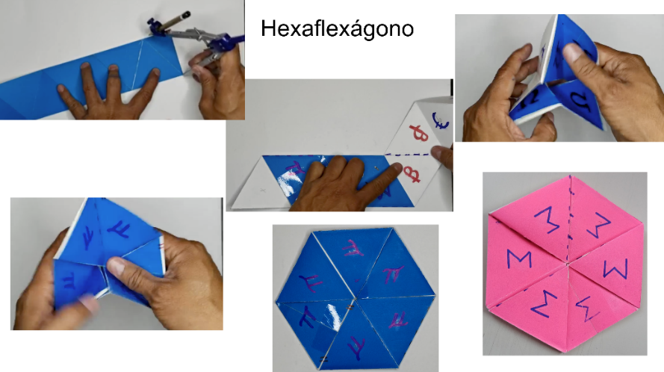

Se requiere cartulina, pegamento, juego geométrico y colores, que se mencionaron al inicio. Existen en internet diversos tutoriales para lograrlo.

Diviértete realizando diseños geométricos diversos que ayuden a reafirmar los conocimientos trabajados en la sesión.

Para finalizar, lee una apostilla de Johannes Kepler:

“Y yo estimo las analogías más que nada, son mis guías más dignas de confianza. Ellas conocen todos los secretos de la naturaleza y debían ser menos descuidadas en geometría.”

¡Buen trabajo!
Gracias por tu esfuerzo.

